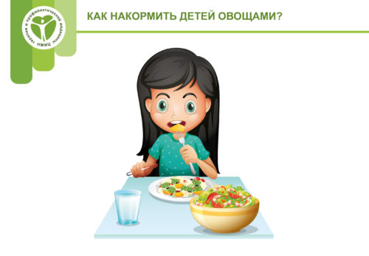

Практически любой ребенок предпочтет овощам что-нибудь сладкое.

Так как же накормить детей полезными овощами?

√ Позвольте детям самим выбирать овощные ингредиенты для салата.
√ Пусть дети помогают в покупке, мытье, чистке овощей.
√ Дети могут выбрать новые, неопробованные ранее овощи и фрукты.
√ Используйте нарезанные овощи в качестве перекуса на полдник.
√ Когда даете детям их любимые овощи, не смешивайте их с «нелюбимыми» овощами.

